**TALLER DE INVASIONES BARBARAS**

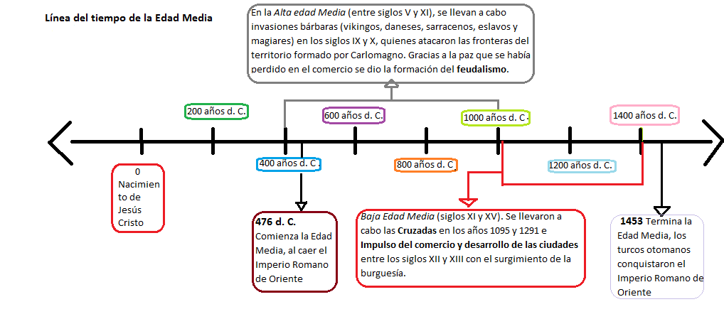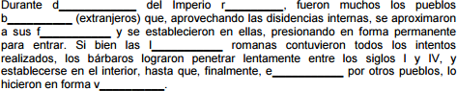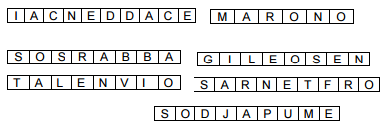

1. Defina que es la edad media y sus periodos
2. Cuáles son las principales características de la edad media
3. Como estaba clasificada la economía, la sociedad la política y la cultura en la alta edad media y en la baja edad media.
4. Mencione los hechos características de la edad media
5. Elabore un mapa conceptual de la edad media
6. Explique las invasiones barbarás desde: organización económica, religión, estructura social y gobierno.
7. Explique las principales características de la barbaros. Teniendo en cuenta el siguiente cuadro
8. Que consecuencias dejaron las invasiones barbarás para Europa.
9. 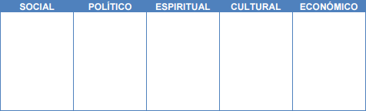Que aportes económicos, sociales y culturales dejo las invasiones bárbaras al mundo actual.
10. Observa la siguiente línea de tiempo y elabore una similar con el tema visto en clase edad media e invasiones barbarás.
11. **ordene las palabras y complete el párrafo relacionado con las invasiones**